**新巴巴运动网 项目第四天**

**传智.上官云**

# 课前回顾

1. 优化Dubbo 三个：1）直接连接 2）超时时间 3）不检索
2. 后台管理搭建（内部转发）
3. 品牌管理 列表查询（查询条件）数据显示 分页 （分页对象 、 数据结果集）
4. 品牌管理去修改 通过ID查询一个品牌回显页面
5. 上传图片

1）设置input type=file onchange uploadPic()

2) uploadPic(){$(“#jvForm”).ajaxSubmit(options);

3)Springmvc 配置 CommonsMultipartResolver id=multipartResolver

4)@RequestParam（requesed=false） MultipartFile pic 接口

5）FastUTils

6）path 返回JSON application/json;charset=UTF-8 JSONObject .put(url,url)

# 今天内容

1. 提交修改
2. 全选
3. 批量删除
4. 商品四张表 （面试 二张 商品表 库存表（SKU）最小销售单元）
5. 逆向工程（Dao Mapper Bean）
6. 测试逆向工程（使用）
7. 商品列表（带条件+分页）
8. 去商品添加页面（数据加载）
9. 批量上传商品图片
10. 富文件上传图片

# 提交修改

## 对页面字段

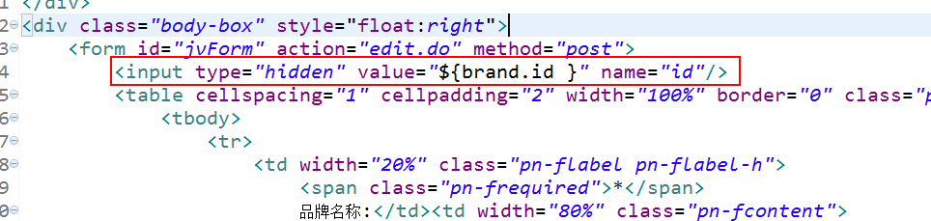

## Dao

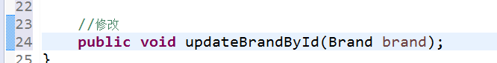

## Mapper

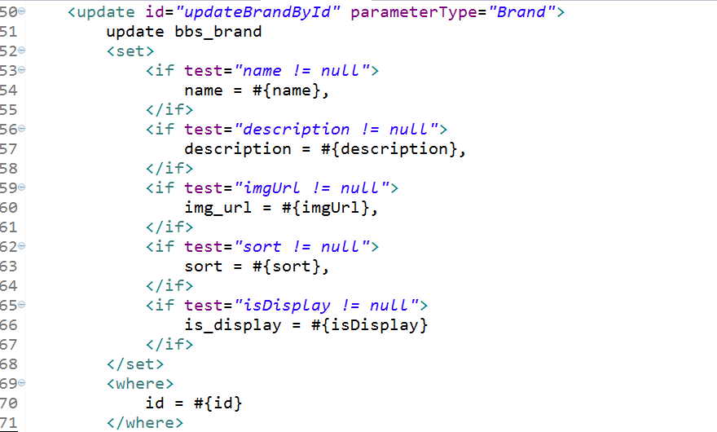

## Service

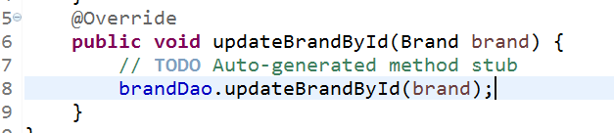

## Controller

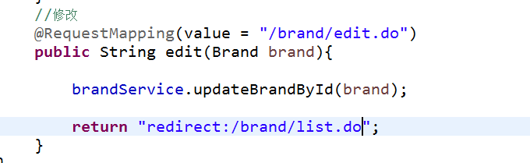

# 全选

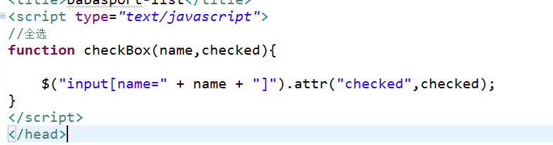

# 批量删除

## 批量按钮

Onclick



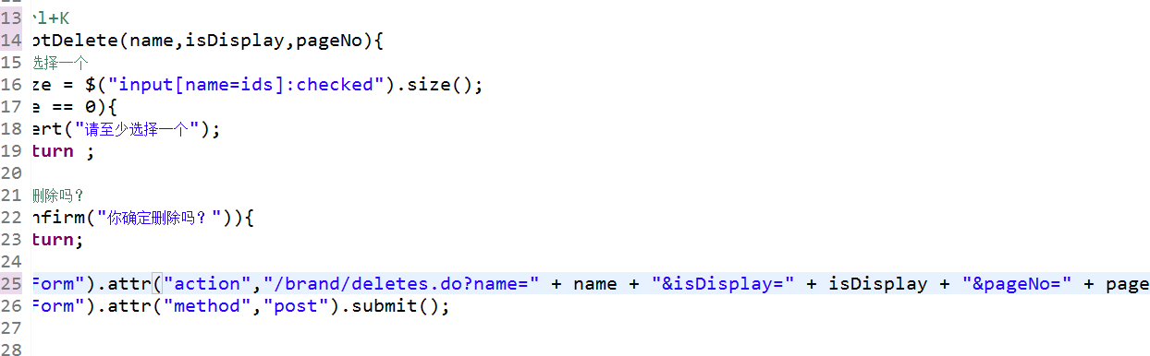

## Dao

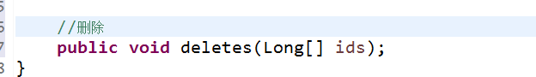

## Mapper

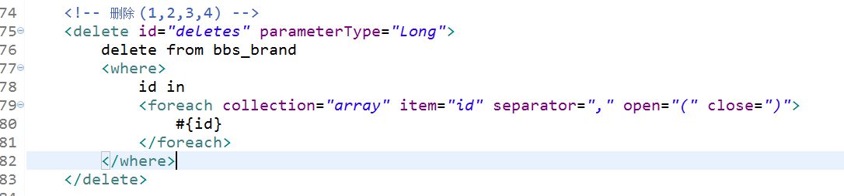

## Service

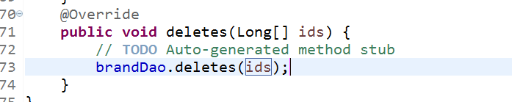

## Controller

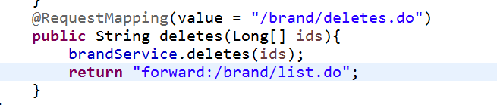

# GET提交乱码问题

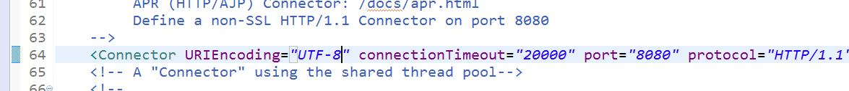

# 商品表设置

商品表四张

订单表2张

用户表1张

导入表及数据



商品表

商品编号（全国唯一）

商品名称

商品介绍（描述）

包装清单

品牌ID

品牌

ID

库存表

ID

商品ID

颜色ID

尺码

价格

市场价

运费

库存

购买限制

时间

颜色大全

ID

# 逆向工程

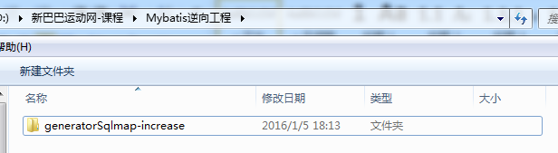

1. Brand BrandQuery
2. BbsBrand 🡪Brand
3. 序列化接口
4. ToString
5. 中文注释
6. BrandDao BrandDao.xml
7. 带子包
8. 分页（物理级） 内存级分页 OOM out of memery
9. 指定生成的数据类型
10. 指定字段查询（最重要）

Select 全字段 from bbs_brand

Id,name

# 测试逆向工程

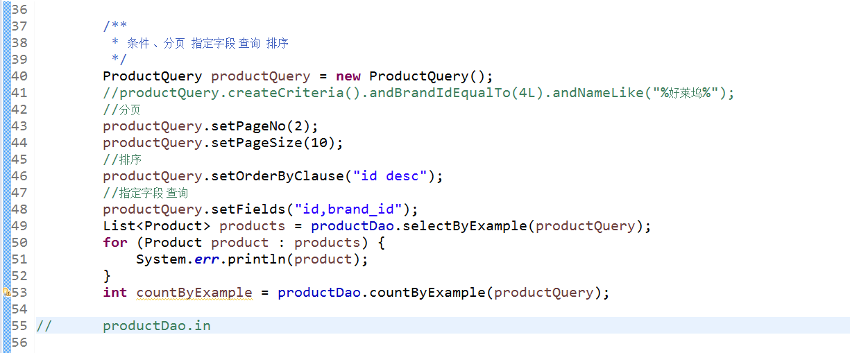

# 商品列表查询（带条件+分页）

## 页面

### 查询条件

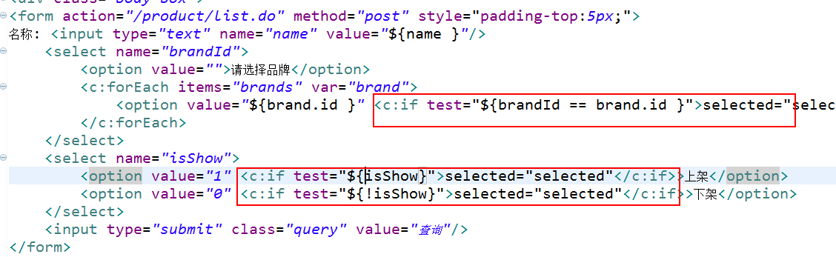

### 回显

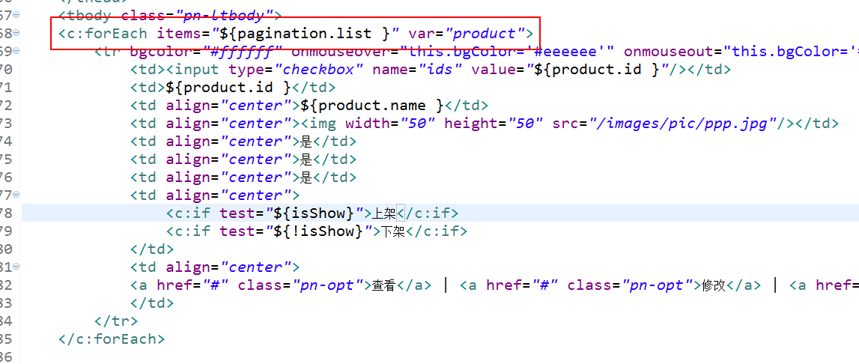

### 分页部分

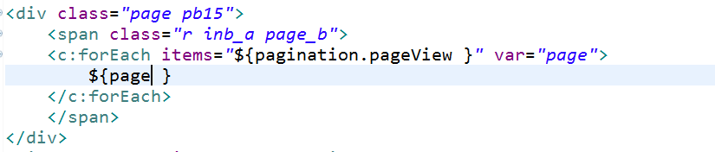

## Service

入参：pageNo,name,brandId,isShow

返回值：分页对象

|  |
| --- |
| @Service("productService")  @Transactional  public class ProductServiceImpl implements ProductService{  @Autowired  private ProductDao productDao;    //分页对象  public Pagination selectPaginationByQuery(Integer pageNo,String name  ,Long brandId,Boolean isShow){  ProductQuery productQuery = new ProductQuery();  productQuery.setPageNo(Pagination.cpn(pageNo));  //productQuery.s  Criteria createCriteria = productQuery.createCriteria();  StringBuilder params = new StringBuilder();  if(null != name){  createCriteria.andNameLike("%" + name + "%");  params.append("name=").append(name);  }  if(null != brandId){  createCriteria.andBrandIdEqualTo(brandId);  params.append("&brandId=").append(brandId);  }  if(null != isShow){  createCriteria.andIsShowEqualTo(isShow);  params.append("&isShow=").append(isShow);  }else{  createCriteria.andIsShowEqualTo(false);  params.append("&isShow=").append(false);  }    Pagination pagination = new Pagination(  productQuery.getPageNo(),  productQuery.getPageSize(),  productDao.countByExample(productQuery),  productDao.selectByExample(productQuery)  );  String url = "/product/list.do";    pagination.pageView(url, params.toString());    return pagination;  } |

## 品牌Service

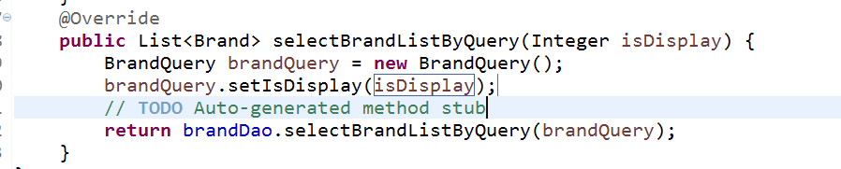

## Controller

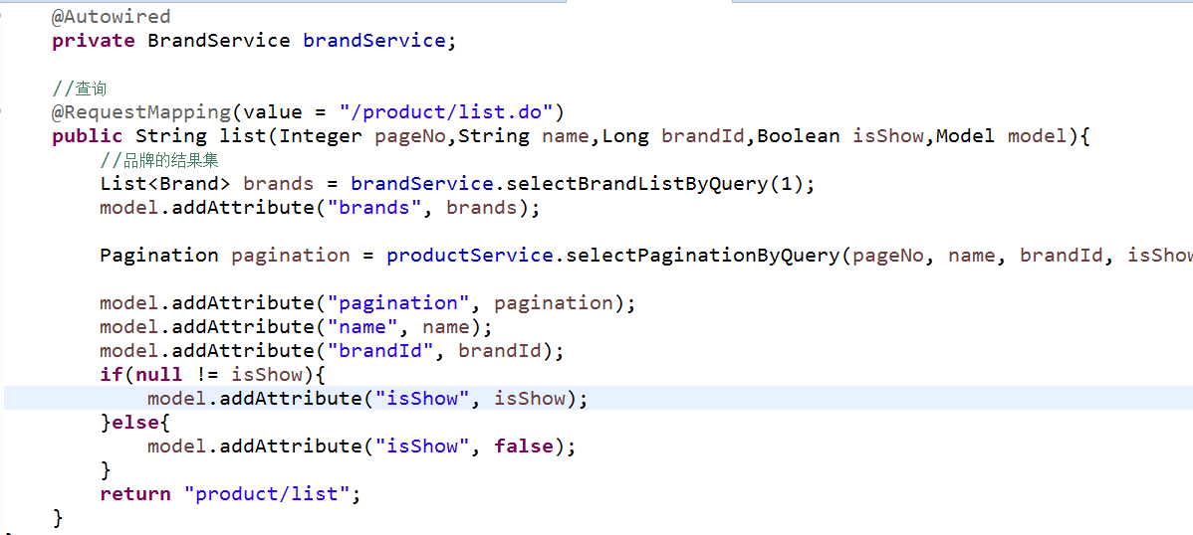

## Dubbo配置

# 去添加页面

设置

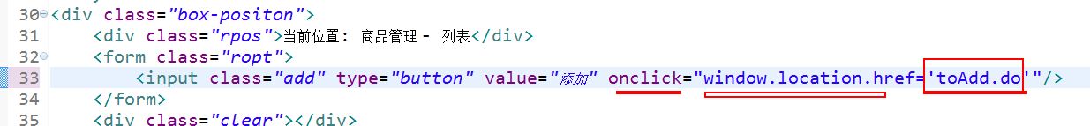

## 加载颜色结果集

## Service

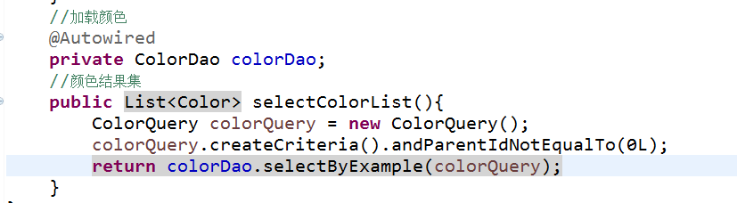

## Controller

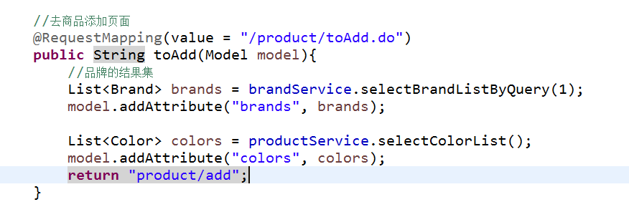

## 、add.jsp

遍历颜色结果集

遍历品牌结果集

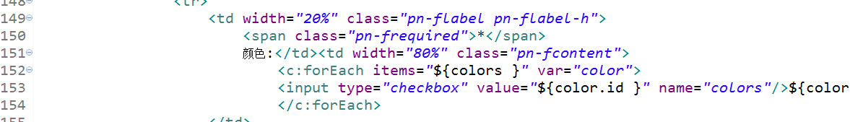

# 批量上传图片

可多选



## Controller

